陕西媄月商业艺术有限责任公司

战 略 规 划
——构建数字时代的文化传承
文件版本：V3.0 “文明纪元”
发布日期：2026年1月
核心定位：我们并非一家寻常的商业公司，而是一场基于数字技术的温和文化复兴运动的发起者与核心基础设施构建者。

第一章：立命——我们回应时代的根本命题
我们正处于一个深刻的割裂时代：
1. 个体的精神漂泊：物质丰盈与意义模糊并存，现代人在效率与喧嚣中，与安身立命的文化根系断裂，陷入“信仰缺失”的普遍困境。
2. 文明的传承梗阻：辉煌的传统文化在博物馆与典籍中沉睡，其精神内核无法转化为滋养当代人生活的活水，遭遇“价值囚禁”的系统性难题。

媄月的根本回答：
这两个问题是同一枚硬币的两面。信仰的缺失，源于与伟大文明传统的“连接中断”；价值的囚禁，源于传统与当代生活的“语言不通”。
因此，媄月的终极使命是：
为数字时代的中国人，重建基于千年文明的精神家园与价值坐标。
我们通过创造可体验、可参与、可拥有的现代表达，让文化从历史的云端降落，重新成为人们日常生活中的审美选择、情感慰藉、社群认同与价值判断的源头活水。

第二章：明道——文明操作系统：三层金字塔与双螺旋飞轮
我们构建的，是一套让文明能量在数字时代重新流动的“文明操作系统”。
核心架构：价值-信仰融合金字塔
战略根源层 • 道

终极使命
重建数字时代的精神家园
核心洞察
信仰缺失与价值囚禁同源

战略实现层 • 法
创造层：信仰体验化
打造“圣地”与“仪式”

连接层：信仰社群化
培育“修行共同体”

资产层：信仰资产化
铸造“数字信物”

战略载体层 • 术
产品与服务矩阵
如“圣地共建”数字家庙”庙”

技术平台
文化资产操作系统

生态网络
认证专家、圣地、社群

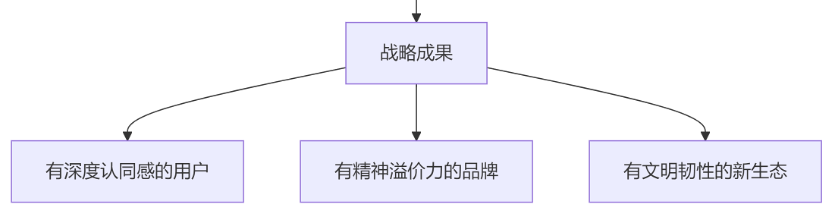

驱动引擎：信仰-价值双螺旋飞轮

螺旋A：信仰显化飞轮
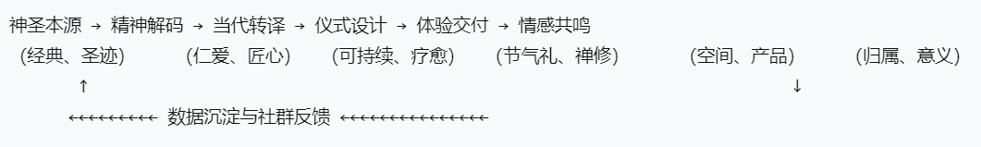

螺旋B：价值流通飞轮
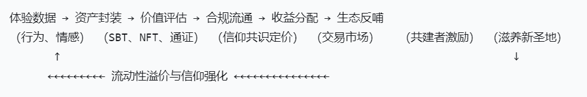

双螺旋啮合点：每一个成功的“圣地”体验，都在生产两种不可分割的产品：深度化的精神满足（信仰）与可量化的数字权益（价值）。二者互为凭证，循环增强。

第三章：优术——核心业务与产品体系

1. 圣地共建事业群
• 业务内涵：寻找、诊断并焕活承载独特精神内核的物理空间（如荒废书院、古村落、老字号），将其转化为当代人的“精神圣地”。
• 产品线：
o 圣地诊断与蓝图：输出《精神内核报告》与《当代仪式化体验蓝图》。
o 圣地焕活全案：从设计、建设到首发仪式运营。
o “微圣地”授权：将已验证的仪式模块（如“一家茶馆的晨间茶礼”）标准化，向商业空间授权。

2. 数字家庙事业群
• 业务内涵：为家族、品牌、学术流派封装其无形的精神传承，构建数字时代的传承基础设施。
• 产品线：
o 家族数字家庙：封装家史、家训、老物件为系列数字藏品与家族通证，管理家族公益基金与权益。
o 品牌精神殿堂：为注重底蕴的品牌，构建其品牌哲学的数字叙事与会员忠诚度体系。
o 学派道统链：为学术文化团体，记录学术贡献脉络，确权知识产权，管理学术社区。

3. 灵境科技平台
• 业务内涵：支撑所有业务的底层技术、资产发行与社群运营平台。
• 产品线：
o 文化资产协议（CAP）：定义文化数字资产的诞生、确权、评估与流转标准。
o 圣地共建DApp：发布项目、招募共建者、登记权益、分配收益的一站式平台。
o 修行轨迹SBT系统：记录用户、专家、共建者在生态内的所有贡献与成长。

第四章：取势——三阶段演进蓝图

第一阶段：灯塔纪元（2026-2027）—— 点燃火种
• 目标：在中国东西部各打造一座“信仰-价值”双验证的绝对标杆圣地。
• 路径：“西安（唐风生活禅）” + “成都/大理（东方疗愈社区）”双线并进。跑通从“精神解码”到“资产流通”的完整闭环，形成《媄月方法论》与《灯塔建设白皮书》。

第二阶段：星链纪元（2028-2030）—— 连接网络
• 目标：初步建成跨越10个核心文化圈的圣地网络与共建者社群。
• 路径：发布“圣地共建”开放平台，吸引优质资源方与创作者加入；主导或参与制定文化数字资产领域的关键行业标准；核心平台实现盈利，生态初现。

第三阶段：文明纪元（2031- ）—— 生态自治
• 目标：媄月退居为底层协议维护者与初始精神捍卫者，生态实现高度自治与繁荣。
• 路径：关键协议完全开源并DAO化治理；基于媄月标准诞生的文化资产成为全球数字世界认可的价值载体；公司成为受尊重的社会企业，其模式被视为数字文明时代文化传承的经典范式。

第五章：合众——我们寻找的“传火者”
我们以最庄重之心，召唤以下同路人：
1. 文明架构师：能贯通文、史、哲与当代社会思潮，为圣地奠定无可辩驳的精神基石。
2. 仪式设计师：拥有将抽象精神转化为可感知、可参与的深度体验的魔力。
3. 共识工程师：精通机制设计、通证经济与社群运营，善于构建善意、持久的协作网络。
4. 圣地守护人：在地方拥有珍贵文化资源并渴望其焕发新生，愿开放共建的智慧长者或主理人。
5. 觉悟资本家：理解此事业的长期文明价值，愿以耐心资本陪伴成长的投资人。

终章：宣言
我们清醒地知道，商业的成功在此事业中仅是副产品，而非最终目的。我们真正的KPI，是未来能否在数字荒野中，护持一片片让灵魂得以安住、让文化生生不息的绿洲。
媄月，愿做数字时代的文明转译者、精神连接者与价值开源者。
山河辽阔，文明璀璨。让我们从脚下第一座灯塔开始，以商业为舟，以科技为桨，以信仰为帆，航向那片值得抵达的、属于所有中国人的精神家园。
—— 媄月创始团队 谨立
附：版本说明
本战略文件是指导公司未来十年的根本宪法。其“道”与“法”层应保持稳定，“术”与具体执行计划需每年复盘迭代。全体同仁，当常读常新，知行合一。

